



Administratoranleitung
Administratoranleitung WAMAS Lift & Store
WAMAS Lift & Store 2.8 · SSI LOGIMAT
Kundendokument Stumatec · Deutsch (de-DE)
Aufgaben der Key-User im Desktop-Client
Stumatec · Schulung 26.10.2026 · SSI SCHÄFER
V 1.0 · 26.10.2026
Inhaltsverzeichnis

1 Über dieses Dokument 3
1.1 Zweck 3
1.2 Kennzeichnungen 3
1.3 Dokumentinformationen 3
2 Grundregeln für Administratoren 4
3 Desktop-Client: Bedienung 5
4 Benutzer und Rechte 6
4.1 Aufbau 6
4.2 Profile im SSI-Testsystem 6
4.3 Neuen Benutzer anlegen 6
5 Artikelstamm 8
5.1 Artikel suchen und ansehen 8
5.2 Artikel einzeln anlegen (empfohlen: vereinfacht) 8
5.3 Viele Artikel 8
6 Einheiten (Klient pflegen, MD017) 9
7 Warengruppen 10
8 Boxtypen und Tablarvorlagen 11
8.1 Was wo gepflegt wird 11
9 Import-Profile und Artikelimport (LM161 / LM163) 12
9.1 Überblick 12
9.2 Profil EXCEL_ITEM_V5 12
10 Zugriffsöffnung und Touch-Terminal 14
11 Kontrolle, Protokolle und Logs 15
12 Druckdokumente 16
13 Datensicherung und Ansprechpartner 17
13.1 Datensicherung 17
13.2 Ansprechpartner 17
14 Klient, Partner und Wareneigentümer 18
15 Stolperfallen 19
16 Praxisbeispiele 20
16.1 Neuer Bediener 20
16.2 Artikelimport erste Datei 20
17 Offene Punkte 21
18 Quellenverzeichnis 22

1 Über dieses Dokument

1.1 Zweck
Diese Anleitung ist für die Key-User der Stumatec. Sie beschreibt die Aufgaben im Desktop-Client (Admin-Client) von WAMAS Lift & Store 2.8: Benutzer, Artikelstamm, Einheiten, Boxtypen, Importe, Druck, Kontrolle und Datensicherung.
Klient und Wareneigentümer noch offen
Wie die zwei Wareneigentümer bzw. getrennten Lager der Stumatec abgebildet werden (mehrere Klienten oder ein Klient mit Wareneigentümern), ist noch nicht entschieden (Dokument 12, Entscheidungsgrundlage). Davon hängen Klient, Mengeneinheiten, Warengruppen und Importwerte ab. Bis zum Entscheid keine neuen Klienten oder Partner anlegen. Werte, die vom Entscheid abhängen, sind mit [auszufüllen] markiert.

1.2 Kennzeichnungen
- Bildschirmname (Dialognummer), z. B. Übersicht Artikel (MD001).
- [vor Ort prüfen]: im Testsystem bzw. Handbuch belegt, auf dem System der Stumatec noch zu bestätigen. [auszufüllen]: Stumatec-Angabe fehlt noch.
- Graue Kästen „Vor Ort prüfen“ bzw. „In den Unterlagen nicht beschrieben“: Lücke, die bei der Einführung geklärt wird.
- Bildschirmfotos: SSI-Testsystem srv01 (WAMAS LS 2.8). Daten und Artikel sind Testdaten.

1.3 Dokumentinformationen
Merkmal | Angabe
Titel | Administratoranleitung WAMAS Lift & Store
Produkt / Release | WAMAS Lift & Store 2.8 · SSI LOGIMAT
Dokumentversion | 1.0
Stand | 26.10.2026
Autor | SSI SCHÄFER
Zielgruppe | Key-User und Administratoren der Stumatec
Grundlage | SSI-Mustervorlage Administratoranleitung (Oktober 2026), How-to Klient pflegen 2.8 V 1.2, Druckdokumente 2.8 V 1.1, Log-Analyse-Leitfaden 2.8 V 1.0, Live-Tests SSI-Testsystem srv01 (17.–23.10.2026), Administrator Manual 2.8 (enUS)

Version | Datum | Änderungen
1.0 | 26.10.2026 | Erste Fassung für die Stumatec, abgeleitet aus der SSI-Mustervorlage Schulungsmappe WAMAS LS 2.8 (Oktober 2026); kundenspezifische Daten der Vorlage entfernt. Neu: Kapitel Klient, Partner und Wareneigentümer, Kapitel Druckdokumente und Logdateien; Einheiten und Warengruppen neutral.
Tab. 1: Versionshistorie

2 Grundregeln für Administratoren
- Nur ein WAMAS-Tab im Browser. Mehrere Tabs führen zu Session-Timeout und Serverfehlern.
- Standard-Datensätze nicht ändern (z. B. Standard-Boxtypen, Standard-Bedarfstyp SHPG, Druck-Konfigurationen). Immer eine Kopie anlegen (Rechtsklick Datensatz duplizieren…, FW014) und nur die Kopie ändern.
- Jede Änderung an Parametern und Stammdaten mit Datum, altem und neuem Wert notieren.
- Keine Zugangsdaten in Dokumente oder E-Mails schreiben.
Nicht drücken
Zuordnung aufheben (Öffnung), Tablarvorgänge stornieren (rot, Touch LM002) und Dokument noch einmal verteilen (Berichtsarchiv). Die letzte Funktion verteilt Dokumente erneut über alle Kanäle, auch per E-Mail.

Quelle: KH-A Kap. 10.1; KH-L Kap. 8.1

3 Desktop-Client: Bedienung
Thema | So geht es
Dialog öffnen | Feld Dialogsuche oben (STRG+F): Nummer oder Titel eingeben, führende Nullen weglassen, z. B. md1 für MD001
Suchen | Bereich Suche ausfüllen → Suche. Im Suchergebnis öffnet ein Rechtsklick die Folgedialoge (z. B. Artikel importieren)
Speichern / Neu / Löschen | STRG+S / STRG++ / STRG+−, Aktualisieren F5
Datensatz kopieren | STRG+D → Datensatz duplizieren (FW014)
Fehler erkennen | Eingabefehler: rote Zeile bzw. Symbol im Feld; Hinweis rechts in der Statuszeile (Tooltip)
Änderungen nachverfolgen | Rechtsklick → Aktivitätsprotokoll anzeigen (FW027)
Ergebnis exportieren | Suchergebnis als HTML, CSV oder Excel
Tab. 2: Bedienung Desktop-Client
Eingaben prüfen
Bei langsamer Verbindung gehen beim Tippen Zeichen verloren und Zahlenfelder bleiben auf 0. Felder vor dem Speichern prüfen und mit Tab verlassen.

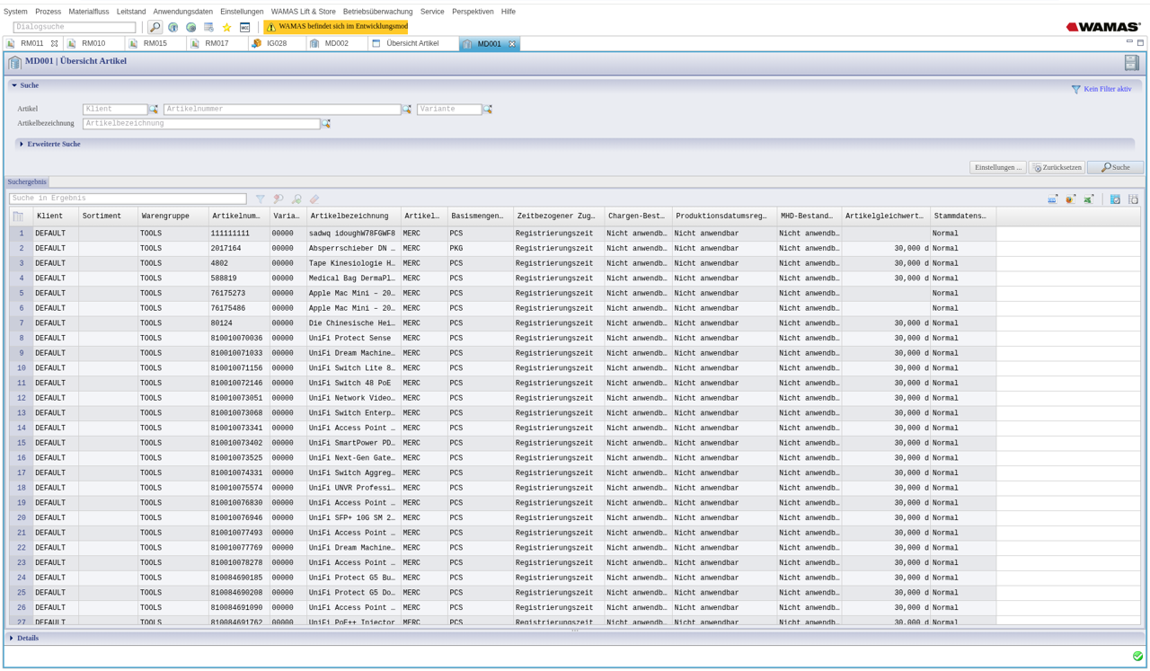
Abb. 1: Übersicht Artikel (MD001) im Desktop-Client (SSI-Testsystem srv01, WAMAS LS 2.8 (Testdaten))
Quelle: KH-A Kap. 1, 10.12; BH28 3.2–3.4

4 Benutzer und Rechte

4.1 Aufbau
Ein Benutzer hat ein oder mehrere Logins (Anwendung Desktop, Touch oder Mobile) und eine Rolle. Die Rolle enthält Anwendungsberechtigungsprofile, die festlegen, welche Dialoge und Aktionen erlaubt sind.
Dialog | Zweck
Übersicht Benutzer (UM001) | Benutzer suchen, sperren, Login-Protokoll (UM005)
Benutzer und Logins pflegen (UM002) | Benutzer, Login, Rolle, regionales Profil (Sprache)
Anwendungsberechtigungsprofil pflegen (UM004) | Desktop-, Mobile-, Touch-Zugriff; Registerkarte Import
Übersicht Benutzersitzungen (UM013) | aktive Sitzungen; Rechtsklick Benutzer abmelden
Audit-Log (UM028) | Änderungen an Profilen, Logins, Sperren
Tab. 3: Dialoge Benutzerverwaltung

4.2 Profile im SSI-Testsystem
Profil | Wofür | Beleg
LogiMat Touch | Bediener am Touch-Client (u. a. LM045, LM109) | live srv01
LogiMat Admin | Administration LOGIMAT, einziges Profil mit Recht auf LM160, LM161, LM163, LM165, LM166 (u. a. Import-Profile und Artikelimport) | live srv01 (Dialogrechte)
Administrator | Desktop unbeschränkt, u. a. Daten exportieren/importieren (SE029/SE030) | live srv01 (Dialogrechte)
Tab. 4: Profile (Namen auf dem Stumatec-System vor Ort prüfen)
Vor Ort prüfen: Benutzer der Stumatec
Welche Profile auf dem Stumatec-System vorhanden sind, ist noch nicht belegt. Vorschlag: Bediener/innen = LogiMat Touch; Key-User = LogiMat Admin (für den Artikelimport nötig). Bezeichnung der Dialoge LM160 und LM166 vor Ort ablesen.

4.3 Neuen Benutzer anlegen
1. Benutzer und Logins pflegen (UM002) öffnen, neuen Benutzernamen eingeben.
2. Registerkarte Benutzer: Name, Regionales Profil (Sprache, z. B. deutsch).
3. Registerkarte Login → Datensatz anlegen: Login, Anwendung (Desktop, Touch oder Mobile), Passwortrichtlinie. Initialpasswort vergeben und Passwort ändern aktivieren.
4. Registerkarte Rolle: Rolle setzen (Verwendet, Standard).
5. Speichern. Rechte gelten ab der nächsten Anmeldung.
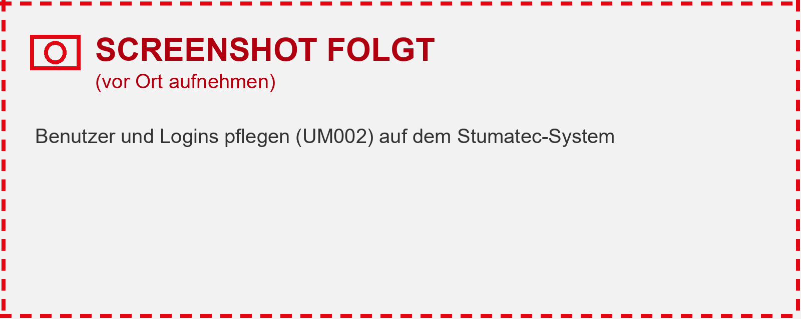
Abb. 2: Screenshot folgt (vor Ort aufnehmen) – Benutzer und Logins pflegen (UM002) auf dem Stumatec-System
Rechte je Firma bzw. Klient
Ein Datenzugriffsprofil legt laut Handbuch fest, auf welche Datensätze ein Benutzer zugreifen kann. Wie es auf einen Klienten oder Wareneigentümer eingeschränkt wird, ist weder in 2.7 noch in 2.8 beschrieben (zu verifizieren). Jeder Benutzer kann in den Benutzereinstellungen einen Standard-Klienten wählen; das ist eine Voreinstellung, keine Sperre.

Touch-Sprache
Im Testsystem lief die Touch-Sitzung trotz deutschem Regionalprofil teilweise auf Englisch. Ursache offen. [vor Ort prüfen] Sprache beim ersten Login der Bediener/innen kontrollieren.

- Benutzer sperren: UM001 → Rechtsklick Benutzer sperren. Sitzung beenden: UM013 → Rechtsklick Benutzer abmelden (laufende Aufträge bleiben erhalten).
Quelle: KH-A Kap. 6.1, 6.6, 7; SCH-A Kap. 7 (Ablauf aus AH 2.7/2.8, Schritte 2–4 vor Ort prüfen); TL 07:41, 10:08

5 Artikelstamm

5.1 Artikel suchen und ansehen
Übersicht Artikel (MD001) → Suchkriterien (z. B. Artikelnummer, Platzhalter *) → Suche. Ein Artikel ist eindeutig über Klient + Artikelnummer + Variante (bei der Stumatec: Klient nach Entscheid Dokument 12 [auszufüllen], Artikelnummer [auszufüllen], Variante 00000).

5.2 Artikel einzeln anlegen (empfohlen: vereinfacht)
1. Übersicht Artikel (MD001) → Rechtsklick im Suchergebnis → Neu (vereinfacht)….
2. Es öffnet sich Artikel pflegen (vereinfacht) (MD089).
3. Eingeben: Klient [auszufüllen], Artikelnummer, Variante 00000, Bezeichnung, Artikeltyp MERC, Warengruppe [auszufüllen], Basismengeneinheit (z. B. PCS), Hauptsystempartner HOST.
4. Bei der Artikelmengeneinheit das Häkchen Lagermengeneinheit setzen (Pflicht).
5. Speichern. Status „Synchronisiert“.
Warum nicht MD002 „Neu…“?
Im Testsystem blieb Artikel pflegen (MD002) bei „Neu…“ gesperrt (Speicherengpass des Servers). MD089 funktionierte. Für Änderungen an bestehenden Artikeln ist MD002 nutzbar (Registerkarten Artikel, Verpackungsversion, Artikelalias, WLS-Artikel u. a.).

5.3 Viele Artikel
Für viele Artikel den Excel-Import verwenden (Kapitel 9 und Anleitung Artikel importieren). Einzelne Artikel können auch am Touch-Client gepflegt werden (Anleitung Artikel anlegen und pflegen am Touch-Client).
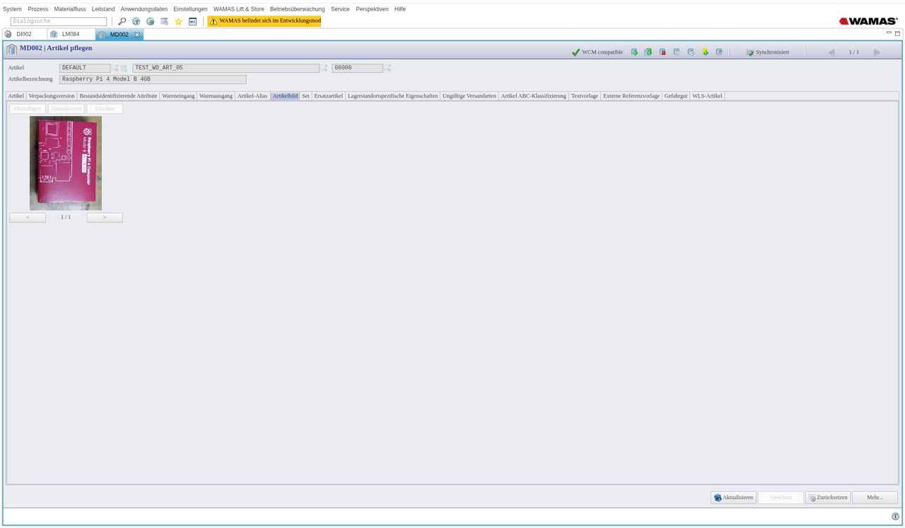
Abb. 3: Artikel pflegen (MD002), Registerkarte mit Artikelbild (SSI-Testsystem srv01, WAMAS LS 2.8 (Testdaten))
Quelle: KH-A Kap. 2.1, 10.11; TL 09:28–09:40

6 Einheiten (Klient pflegen, MD017)
- Mengeneinheiten pflegen Sie in Klient pflegen (MD017) → Klient wählen → Registerkarte Mengeneinheit.
- Einheiten gelten je Klient. Ein neuer Klient startet ohne Einheiten; nichts wird vom Klienten DEFAULT geerbt (Live-Befund SSI-Testsystem 20.10.2026).
- Einheiten lassen sich nicht über eine Importdatei anlegen. Sie müssen vorher in MD017 vorhanden sein, sonst scheitert der Artikelimport.
- Stand SSI-Testsystem (Klient DEFAULT): PCS, PKG, KAR.
Einheit Stumatec | WAMAS-Einheit | Status
[auszufüllen] | PCS | im Standard vorhanden [vor Ort prüfen]
[auszufüllen] | [auszufüllen] | offen
Tab. 5: Einheiten der Stumatec (vor Ort ausfüllen)
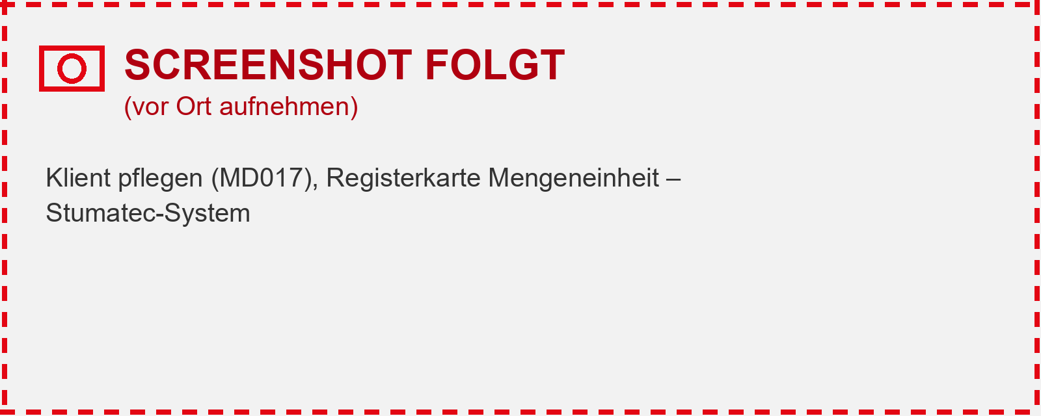
Abb. 4: Screenshot folgt (vor Ort aufnehmen) – Klient pflegen (MD017), Registerkarte Mengeneinheit – Stumatec-System
Vor Ort prüfen: Einheiten anlegen
Welche Einheiten die Stumatec braucht, ist noch nicht bekannt [auszufüllen]. Neue Einheiten erst nach Freigabe durch die SSI-Projektleitung anlegen. Werden mehrere Klienten eingerichtet, sind die Einheiten in jedem Klienten anzulegen.

Quelle: KH-A Kap. 2.2, 6.5, 10.9; SIR Kap. 1 Nr. 6; KP28 Kap. 8.1–8.2

7 Warengruppen
- Warengruppen stehen in Klient pflegen (MD017) → Registerkarte Warengruppe. Felder u. a.: Warengruppe, Bezeichnung, Überwachungsart, GTIN-Prüfung, Einlagerreservierungsstrategie.
- Welche Warengruppen die Stumatec nutzt, ist noch offen [auszufüllen]. Warengruppen gelten je Klient.
- Warengruppen lassen sich nicht über eine Importdatei anlegen.
- Eine Warengruppe hängt am Artikel, nicht am Bestand. Sie eignet sich deshalb nicht, um den Bestand desselben Artikels zwei Wareneigentümern zuzuordnen (Dokument 12).
Vor Ort prüfen: Warengruppe beim Excel-Import
Das Importprofil EXCEL_ITEM_V5 hat keine Spalte für die Warengruppe. Im Testsystem wurden Artikel auch ohne Warengruppe angelegt bzw. mit der Vorbelegung TOOLS. Prüfen, ob das Profil einen festen Wert braucht (statischer Wert in LM161), und die Reservierungsstrategie je Warengruppe festlegen.

Quelle: KH-A Kap. 2.2, 6.1, 10.9; TL 09:28–09:40 (Artikel ohne Warengruppe)

8 Boxtypen und Tablarvorlagen

8.1 Was wo gepflegt wird
Aufgabe | Wo | Hinweis
Boxtyp ansehen/anlegen (Touch) | Boxtyp pflegen (LM042) aus dem Tablarlayouteditor | Anleitung Boxen kreieren
Eigenen Boxtyp anlegen (Desktop) | Ladehilfsmittel (MD015) duplizieren → Kubaturzuordnung auf eigene Kubatur umstellen → Kubatur (MD031) zeigt Art „Box“ | danach in LM084 wählbar; Boxtyp pflegen (LM058) konnte im Testsystem nicht anlegen
Artikel ↔ Boxtyp (Höchstmenge) | Boxtyp-Zuordnung pflegen (LM084) | Anleitung Zuordnungen
Vorgabe je Warengruppe | Warengruppe-zu-Boxtyp-Zuordnung pflegen (LM144) | optional
Tablarlayout / Tablarvorlage | nur Touch: Tablarlayouteditor (LM004), Vorlage laden (LM015), Als Vorlage speichern (LM016) | kein Desktop-Dialog
Tab. 6: Boxtypen, Zuordnungen und Vorlagen
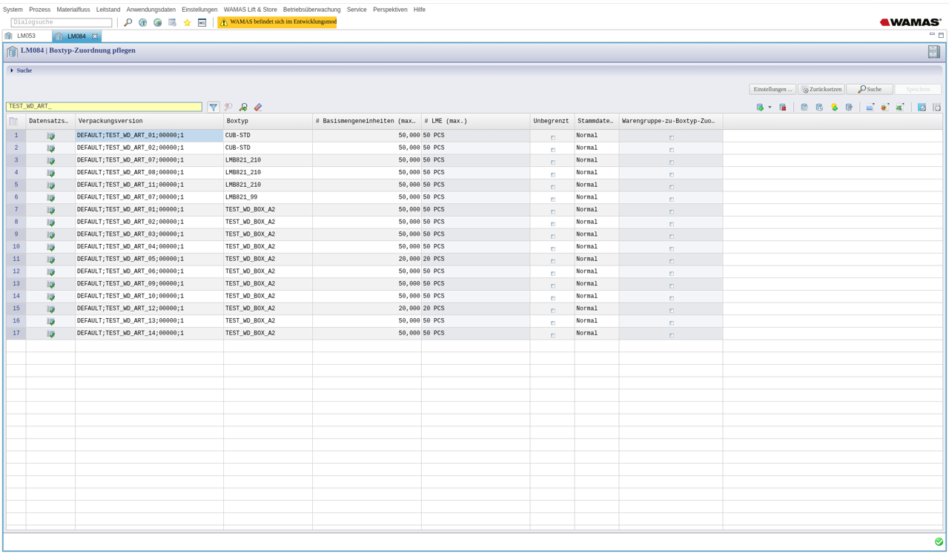
Abb. 5: Boxtyp-Zuordnung pflegen (LM084) im Desktop-Client (SSI-Testsystem srv01, WAMAS LS 2.8 (Testdaten))
Vor Ort prüfen: Boxtypen der Stumatec
Welche Boxtypen und Tablarmasse die beiden LOGIMATs der Stumatec haben, ist in den Unterlagen nicht belegt [auszufüllen]. Bei der Schulung am Touch-Client im Tablarlayouteditor ablesen und eine Tablarvorlage für die häufigste Aufteilung anlegen.

Quelle: KH-A Kap. 3, 10.11; KH-L Kap. 2.5, 3; BH28 5.2, 6.5.2

9 Import-Profile und Artikelimport (LM161 / LM163)

9.1 Überblick
Schritt | Dialog | Wer
Profil anlegen bzw. prüfen | Schnittstellen-Mapping-Profil pflegen (LM161) | einmalig, Profil LogiMat Admin
Excel-Datei ausfüllen | Vorlage EXCEL_ITEM_V5 (9 Spalten) | Key-User
Import starten | Übersicht Artikel (MD001) → Rechtsklick → Artikel importieren → Datei importieren (LM163) | Key-User
Kontrolle | Übersicht eingehende Systempartnernachrichten (DI002), MD001 | Key-User
Tab. 7: Ablauf Artikelimport

9.2 Profil EXCEL_ITEM_V5
- Die Vorlage hat die Spalte Mandant (clientId). Sie bekommt den Klienten nach Entscheid Dokument 12 [auszufüllen].
- Registerkarte Interface Mapping: Datensatz Artikel, Datenvalidierung und Mapping-Fehler = Import abbrechen (ABORT_IMPORT). Bei einem Fehler wird nichts angelegt.
- Registerkarte Data Mapping: Satzart → Datenfeld → Blattindex, Spaltenindex. V5 nutzt die Satzarten WLSITEM001, WLSITEMDESC001 und WLSITEMALIAS001.
- Schnittstellenstand: Im SSI-Testsystem steht logimat.interfaceMode = ERP_2_7_0 (Satzarten aus 2.8 werden abgelehnt) [vor Ort prüfen].
- Nicht verwenden: altes Profil EXCEL_ITEM_EXT (Fehler „Cannot invoke java.lang.reflect.Field.get(Object) because field is null“).
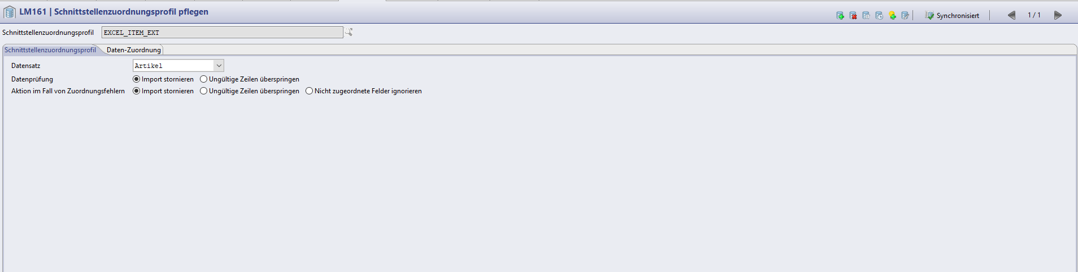
Abb. 6: Schnittstellen-Mapping-Profil pflegen (LM161), Kopf (SSI-Testsystem srv01, WAMAS LS 2.8 (Testdaten))
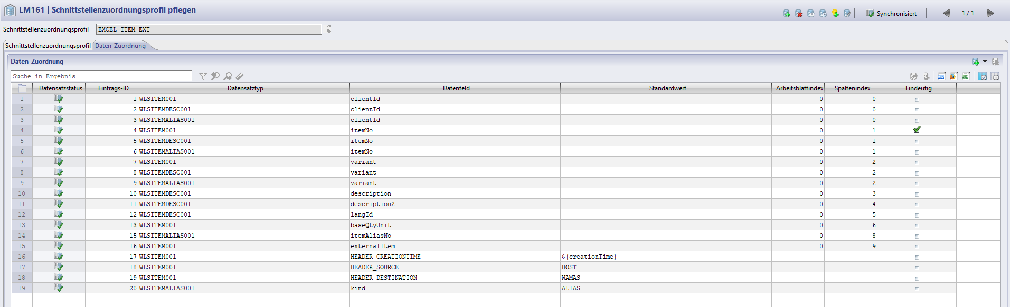
Abb. 7: LM161, Registerkarte Datenzuordnung (SSI-Testsystem srv01, WAMAS LS 2.8 (Testdaten))
Vor Ort prüfen: Profil auf dem Stumatec-System
Ob das Profil EXCEL_ITEM_V5 auf dem Stumatec-System schon vorhanden ist, vor dem ersten Import in LM161 prüfen. Fehlt es: in LM161 nach der Spaltenliste der Anleitung Artikel importieren anlegen. Profil-XML nicht über DI014 einspielen.

Quelle: KH-A Kap. 6.1–6.6; TL Z. 12–15; Profil /workspace/EXCEL_ITEM_V5_profile.xml

10 Zugriffsöffnung und Touch-Terminal
- Der Touch-Client ist fest an eine Öffnung gebunden. Beim ersten Start fragt Öffnungsnummer zuordnen (LM009) nach LOGIMAT und Öffnung.
- Ist die Liste leer, ist die Öffnung noch an ein anderes Terminal gebunden: im Desktop-Client Übersicht Zugriffsöffnungen (LM056) das Terminal der Öffnung leeren. Alten und neuen Wert notieren.
- Der Arbeitsmodus der Öffnung wird am Touch-Client durch die Kachelwahl gesetzt (z. B. Manuelle Vorgänge).
LOGIMAT | Zugriffsöffnung | Terminal / Touch-Client
LOGIMAT 1 (hinter Firewall FW1) | [auszufüllen] | [auszufüllen]
LOGIMAT 2 (hinter Firewall FW2) | [auszufüllen] | [auszufüllen]
Tab. 8: Öffnungen und Terminals der Stumatec (vor Ort ausfüllen, siehe Inbetriebnahmeprotokoll)
Quelle: Skill Touch-Bedienung (Grundlagen); KH-A Kap. 4

11 Kontrolle, Protokolle und Logs
Was prüfen? | Dialog
Bestand je Artikel, Box, Lagerplatz | Übersicht Bestandsobjekte (SM022)
Boxen, Tablare, Sperren | Übersicht Ladeeinheiten (SM023)
Importe und Fehler | Übersicht eingehende Systempartnernachrichten (DI002) → Fehlerprotokoll (DI003)
Wer ist angemeldet? | Übersicht Benutzersitzungen (UM013)
Wer hat was geändert? | Rechtsklick → Aktivitätsprotokoll anzeigen (FW027), Audit-Log (UM028)
Logdateien für den Support | Logfiles (SE031) → Suche → Download [vor Ort prüfen]
Tab. 9: Kontrollen
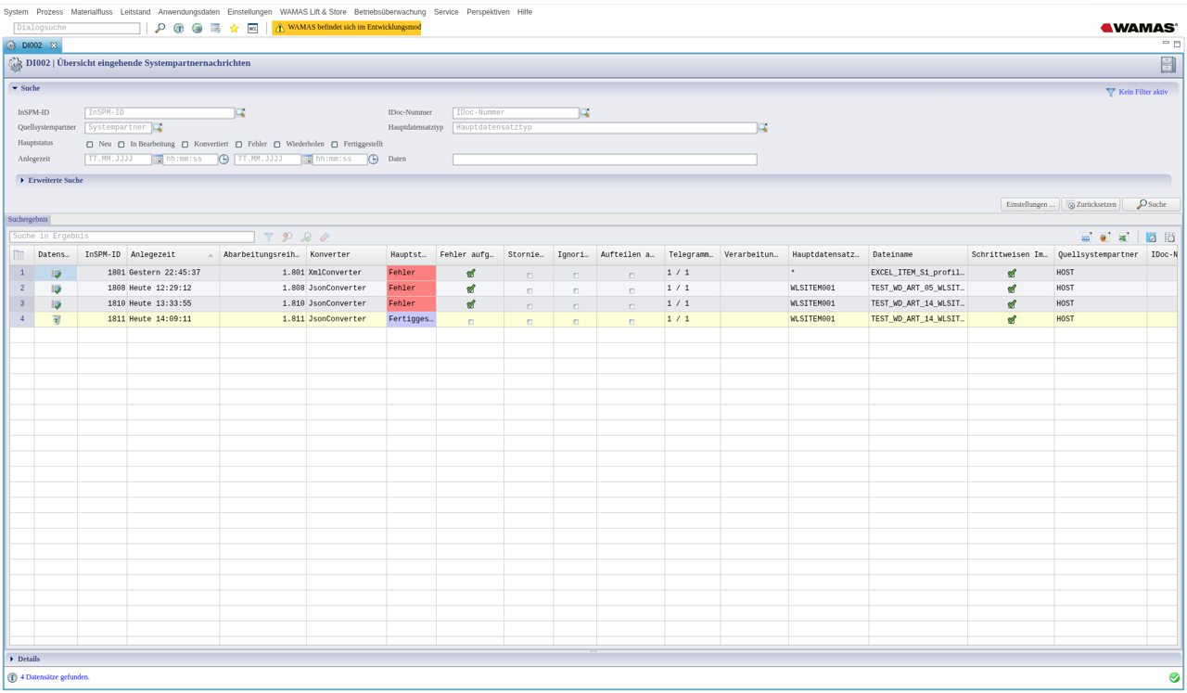
Abb. 8: DI002 – Import fertiggestellt bzw. fehlerhaft (SSI-Testsystem srv01, WAMAS LS 2.8 (Testdaten))
Quelle: KH-A Kap. 1, 6.4, 7, 8; SCH-A Kap. 11 (SE031 aus AH 2.7/2.8)
Logdateien lesen
Wie man Logdateien bei Störungen auswertet (welche Datei wofür, Aufbau einer Logzeile, Vorgehen in fünf Schritten), beschreibt der Log-Analyse-Leitfaden 2.8 V 1.0. Logdateien vor der Weitergabe auf Zugangsdaten prüfen.

12 Druckdokumente
- Ein Druckdokument entsteht aus RM010 (welche Konfiguration gilt, Häkchen Aktiviert), RM005 (Kanäle und Sprachen) und RM003 (Layout). Den Drucker wählt WAMAS über RM015, RM011 und RM017.
- Festlegung Stumatec: Druckdokumente nur in Deutsch (Sprache ger). Die Sprache wird nur in RM005 gepflegt. Standard-Konfigurationen nicht ändern, sondern eine Kopie mit nur ger anlegen.
- Der automatische Druck und der Nachdruck aus RM018 beachten Aktiviert in RM010. Zuordnungen je Klient oder Partner wirken beim manuellen Druck nicht (Befund SSI-Testsystem).
- Etiketten (ZPL, Zebra): Einrichtung siehe Etikettendruck Zebra ZPL 2.8 V 1.1.
Thema | Stumatec
Drucker für Belege (Name, IP) | [auszufüllen]
Etikettendrucker (Zebra, IP, Etikettengrösse) | [auszufüllen]
Belege je Wareneigentümer unterschiedlich? | hängt vom Entscheid Dokument 12 ab
Tab. 10: Druck bei der Stumatec (vor Ort ausfüllen)
Quelle: DD28 Kap. 2.1, 3, 8; ZPL28; KLP Kap. 7.5

13 Datensicherung und Ansprechpartner

13.1 Datensicherung
Vor Ort prüfen: Datensicherung
Die WAMAS-Handbücher 2.7 und 2.8 beschreiben keine Datensicherung (Datenbank, Konfiguration). Sicherung, Aufbewahrung und Wiederherstellung mit der IT der Stumatec [auszufüllen] und SSI SCHÄFER vereinbaren und hier eintragen (WAMAS-Server srstulvs101, siehe Inbetriebnahmeprotokoll).

Thema | Festlegung (vor Ort ausfüllen)
Was wird gesichert (Datenbank, Konfiguration, Importdateien)?
Wie oft, wohin, wie lange aufbewahrt?
Wer prüft die Sicherung?
Wiederherstellung getestet am
Tab. 11: Datensicherung

13.2 Ansprechpartner
Rolle | Name | Kontakt
Kontaktperson Stumatec, Key-User | [auszufüllen] | [auszufüllen]
Key-User Stumatec | [auszufüllen] | [auszufüllen]
Bediener/in LOGIMAT (Logistik) | (vor Ort eintragen) | (vor Ort eintragen)
Projektleitung WAMAS, SSI SCHÄFER | (vor Ort eintragen) | (vor Ort eintragen)
SSI SCHÄFER Hotline / Service | Call Center | Nummer auf dem Aufkleber am LOGIMAT; call.center@ssi-schaefer.com
IT Stumatec | [auszufüllen] | [auszufüllen]
Tab. 12: Ansprechpartner
Quelle: SCH-A Kap. 11 (Lücke Datensicherung); BH27 Kap. 1 (Support)

14 Klient, Partner und Wareneigentümer
Dieses Kapitel zeigt nur, wo die Stammdaten liegen. Was für die Stumatec eingerichtet wird, folgt aus dem Entscheid zu Dokument 12.
Objekt | Dialog | Hinweis
Klient (umgangssprachlich „Mandant“) | Klient pflegen (MD017) | Artikel sind eindeutig über Klient + Artikelnummer + Variante; ein neuer Klient startet leer (keine Kopierfunktion)
Partner (Lieferant, Kunde, Wareneigentümer) | Partner pflegen (MD018) | wird immer unter einem Klienten angelegt
Wareneigentümer | MD017 → Registerkarte Wareneigentümer | Partner des Klienten, einer davon Standard; im Bedarf bzw. in der Schnittstelle Feld gow
Systempartner | Systempartner pflegen (MD021) | IT-System (z. B. HOST), kein Geschäftspartner und kein Wareneigentümer
Tab. 13: Stammdaten zu Klient und Wareneigentümer
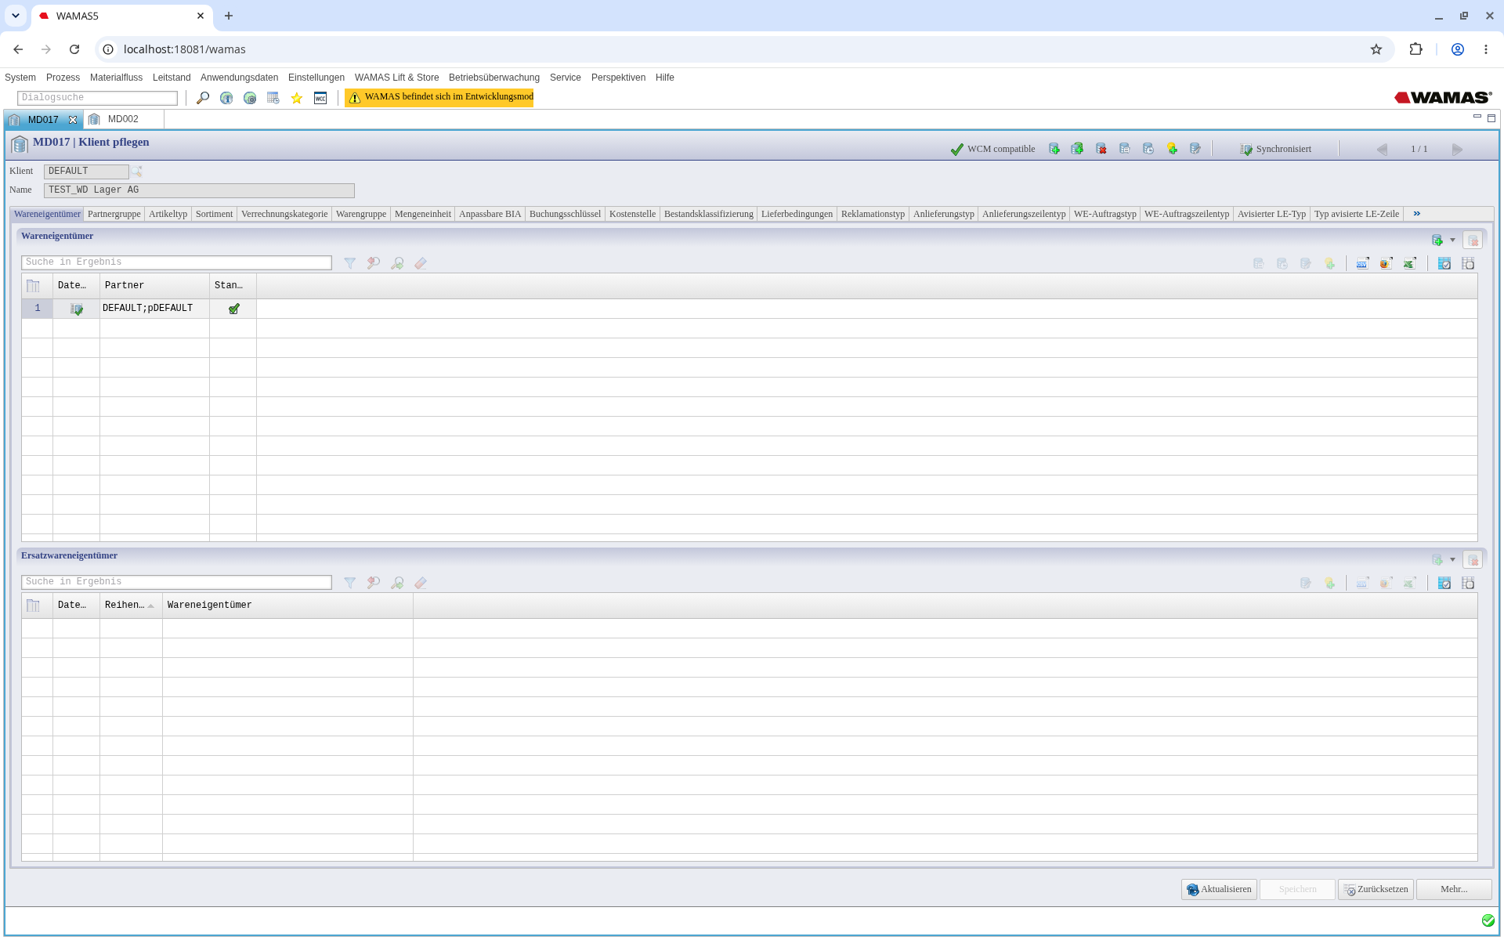
Abb. 9: Klient pflegen (MD017), Registerkarte Wareneigentümer (SSI-Testsystem) (SSI-Testsystem srv01, Stand vor Ergänzung der Testpartner)
Reihenfolge
Erst den Partner in MD018 unter dem Klienten anlegen, dann in MD017 als Wareneigentümer eintragen. Ein neuer Klient braucht rund 20 Einrichtungsschritte (Checkliste im How-to Klient pflegen 2.8, Kap. 8.2).

Quelle: KP28 Kap. 2, 3.2, 8.1–8.2; KLP Kap. 2.3, 2.5, 6.4

15 Stolperfallen
- Artikelimport mit einer Einheit, die in MD017 (beim richtigen Klienten) nicht existiert → Import bricht ab.
- Altes Profil EXCEL_ITEM_EXT verwendet → „field is null“.
- Excel/Profil-XML über DI014 importiert → „Hauptdatensatztyp konnte nicht bestimmt werden“.
- Standard-Datensatz direkt geändert statt Kopie → schwer rückgängig zu machen.
- Boxtyp-Zuordnung (LM084) für eine Box gehalten → es entsteht keine Box. Boxen entstehen nur im Tablarlayouteditor.
- Benutzer ohne Profil „LogiMat Admin“ → Menüpunkt Artikel importieren fehlt bzw. keine Rechte.

16 Praxisbeispiele

16.1 Neuer Bediener
Ein Aushilfsmitarbeiter soll den LOGIMAT bedienen: UM002 → Benutzer anlegen → Login Anwendung Touch → Rolle mit Profil LogiMat Touch → Passwort ändern aktivieren → Speichern → erste Anmeldung am Touch-Client begleiten.

16.2 Artikelimport erste Datei
Der Key-User importiert die erste Stumatec-Datei nach Vorlage V5 (Dateiname [auszufüllen]): MD001 → Rechtsklick → Artikel importieren → Profil EXCEL_ITEM_V5 → Import → DI002 kontrollieren → in MD001 Stichprobe (erste und letzte Artikelnummer).

17 Offene Punkte
Nr. | Punkt | Verantwortlich
1 | Entscheid Wareneigentümer bzw. getrennte Lager (Dokument 12), danach Klient/Partner einrichten | Stumatec / SSI SCHÄFER
2 | Einheiten und Warengruppen der Stumatec festlegen und in MD017 anlegen | Stumatec / SSI SCHÄFER
3 | Profil EXCEL_ITEM_V5 auf dem Stumatec-System prüfen | SSI SCHÄFER
4 | Benutzer und Profile für Bediener/innen und Key-User anlegen | SSI SCHÄFER / Key-User
5 | Datensicherung mit der IT der Stumatec vereinbaren | Key-User
6 | Boxtypen und Tablarvorlagen beider LOGIMATs festlegen | Key-User / Bediener/in
7 | Drucker und Etikettendrucker festlegen, Druckdokumente nur ger | SSI SCHÄFER / IT
Tab. 14: Offene Punkte

18 Quellenverzeichnis
Kürzel | Dokument / Datei
KH-A | Know-how Admin-/Desktop-Client, Stand 17.10.2026, live verifiziert (Revidiert_mit_echtem_System/00_Knowhow/WAMAS_Admin_Knowhow.md)
KH-L | Know-how LOGIMAT-Bedienung Touch-Client, Stand 17.10.2026
SIR | Stammdaten-Import-Recherche, Stand 17.10.2026 (00_Testplan/Stammdaten_Import_Recherche.md)
TL | Testlog WAMAS Dev, 16./17.10.2026 (00_Testplan/Testlog_WAMAS_Dev.md)
SCH-A | SSI-Schulungsunterlage Administrator v1.0 (anleitungen/Schulung)
AH28 / BH28 | Administrator Manual 2.8 / User Manual 2.8 (enUS)
WDW-AI | Anleitung Artikel anlegen/importieren, WAMAS Dev, Stand 18.10.2026
WDW | Bildschirmfotos SSI-Testsystem srv01 (anleitungen/WAMAS_Dev_Wissen_20261017, _screens/live)
KP28 | How-to „Klient pflegen“ WAMAS LS 2.8 V 1.2, 20.10.2026 (Einrichtung Testklienten auf srv01)
KLP | How-to „Klienten, Lieferanten und Partner anlegen“ WAMAS LS 2.7 V 1.1 (Inhalte in 2.8 zu prüfen)
DD28 / ZPL28 | Druckdokumente 2.8 V 1.1 / Etikettendruck Zebra ZPL 2.8 V 1.1
LOG28 | Log-Analyse-Leitfaden 2.8 V 1.0
Tab. 15: Quellen

